**分布式移动服务器网络**

Distributed mobile server network

**作品名称：**分布式移动服务器网络

**小组成员:**赵玖桐 宋欣源(组长)

**移动电话:**13651063522(宋欣源) 18610210767(赵玖桐)

**指导老师:**陈斌

**作品分类:**个人项目 C类计算机发明制作类

**学科分类:**计算机 地学

# 技术/背景

分布式移动服务器网络是以地学教学资源信息共享系统(Geoscience Teaching Resources Information Sharing System, GTRISS)为支撑平台，以先进的WLAN技术无线网设备为网络平台，充分利用GTRISS的数据资源，实现了GTRISS向野外地质实习的扩展和延伸。它可以将长期以来野外地质教学都在进行罗盘校准、野外地质记录，绘制地层剖面示意图、绘制信手地质剖面图 、标本的采集、实测地质剖面等野外工作时都采用传统提前资料打印，现场手工绘制和纸张保存等手段实现的教学模式，改变为野外地质教学在无网络覆盖地区可以进行实地资源查询、数据采集和精确测量，实现传统与数字化教学相结合。通过野外地质实习移动工作站(Mobile Work-station)与GTRISS结合，达到对采集信息的实时、快速处理，实现教学信息的共享与综合利用，既方便实习报告的电子书写、查询与保存，又提高了野外实习教学的时效，规避在转抄、核对等重复机械劳动中可能出现的人为差错，并且能够在野外通过个移动工作站准确定位学生地点提高野外地质实习安全的管理质量，降低野外实习教学的风险。它提高了野外地质教育的信息化水平，教学质量和野外实习安全的管理。增强了地学教育的资源共享程度，正在被越来越多的被地学教育者所接受，极大地推动了地球科学教育中“数字化和无线网络化”的发展，也是数字化地学教学发展的大趋势。

整个项目基于陈斌老师原来的移动服务器项目，并对它进行结构性的改进和提高，希望完成陈斌老师:将移动服务器工作站转变为分布式移动服务器网络的构想，希望可以应用于地球与空间科学学院实习项目中，作为实施案例有一定的使用价值。

# 2.技术方案

**2.1综述**

分布式移动服务器网络系统是一个多中心的分布式移动计算网络，网络由服务器、客户端和中继器等三种节点通过无线信号连接而成，实现移动工作状态下的信息检索、采集和交互。其中移动服务器节点可连接多个客户端节点，为其提供信息服务；移动中继器节点可连接服务器节点和客户端节点，作为两者之间距离过大而超过无线连接有效范围的信号增强；两个移动服务器节点之间可以直接连接或者通过移动中继器节点连接，实现服务器信息的交换与同步。



图-1分布式移动服务器网络构想图

移动中继器节点由具有无线信号收发增强功能的无线网络中继器、天线和可移动电源构成，其中中继器进行无线信号的接收、增强和转发；天线实现无线网络信号的发射和接收；可移动电源为上述设备提供电力供应，并使整个中继器节点可以被携带和移动。目前移动中继器节点还在开发中。

客户端节点由具有计算能力的客户端、触摸屏、摄像头、位置传感器、天线和可移动电源构成，其中客户端进行信息处理和向服务器发起请求并处理响应；触摸屏用于向用户提供信息显示和获取用户输入操作；摄像头用于拍摄外景并获取数字图像；位置传感器用于获取客户端当前空间位置；天线实现无线网络信号的发射和接收；可移动电源为上述设备提供电力供应，并使整个客户端节点可以被携带和移动。



图-2 移动服务器节点，移动中继器节点，客户端节点结构关系图

系统的信息检索、采集和交互功能主要是在客户端和移动服务器之间实现的，服务器保存了客户端需要检索的信息，客户端通过触摸屏采集的用户输入数据、通过摄像头采集的外景图像数据和通过位置传感器采集的空间位置数据向服务器提交并存储，客户端之间的信息交互，也通过服务器进行转发。

由于系统应用环境可能比较复杂，如客户端在空间中比较分散而距离服务器过远，客户端和服务器之间存在遮挡、客户端数量密集等情形都会造成客户端和服务器之间的通讯障碍，本系统通过中继器和多台服务器的采用来避免上述通讯障碍，以保证客户端和服务器之间的信息网络通畅，提高系统的可用性和可靠性。其中中继器用于无线信号的增强转发，扩大服务器连接范围；多台服务器的采用则突破了单台服务器计算能力的限制，使系统能够容纳更多客户端，同时也扩大了系统的有效连接范围。

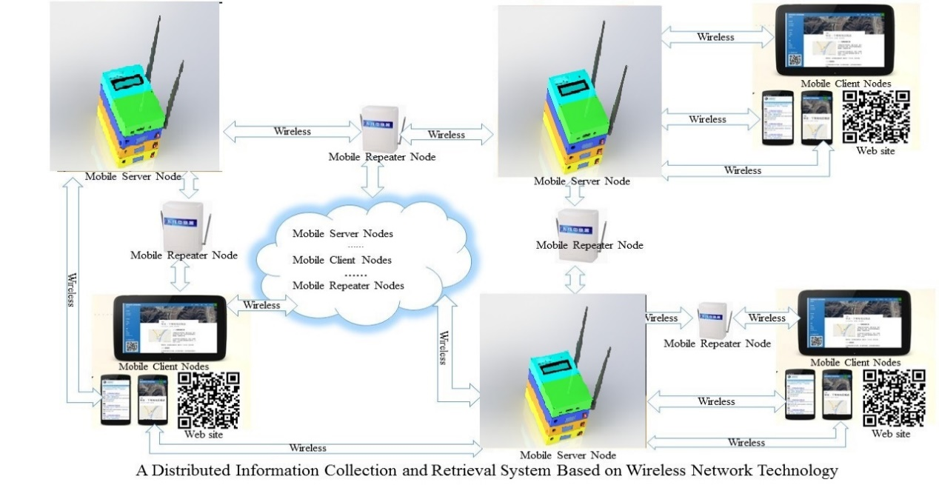

图-3 已经实现的移动服务器网络说明图

**2.2移动服务器节点**

**2.2.1主体简介**

移动服务器节点又称作移动服务器工作站。移动那个服务器节点是一种面向专业领域用户，兼具工作站和笔记本电脑特征，具备强大的数据运算与图形、图像处理能力，为满足工程设计、科学研究、软件开发和信息服务等专业领域而设计开发的高性能移动计算机。移动服务器工作站是以地学教学资源信息共享系统(Geoscience Teaching Resources Information Sharing System, GTRISS)为支撑平台，以先进的WLAN技术无线网设备为网络平台，充分利用GTRISS的数据资源，实现了GTRISS向野外地质实习的扩展和延伸。

移动服务器节点由具有计算能力的服务器(server)模块、显示屏外接模块、无线网络路由器模块、可移动电源模块以及外接模块(包括外界存储器模块、外接电源模块、鼠标模块、键盘模块)构成。其中服务器进行信息处理和提供网络服务，键盘和显示器用于对服务器进行配置，外存储器保存可以被客户端检索的数据、由客户端采集提交的数据以及客户端之间交互的数据；无线网络路由器用于构建服务器与客户端、服务器之间的网络连接；天线实现无线网络信号的发射和接收；可移动电源模块为上述设备提供电力供应，并使整个服务器节点可以被携带和移动。

**2.2.2 服务器模块**

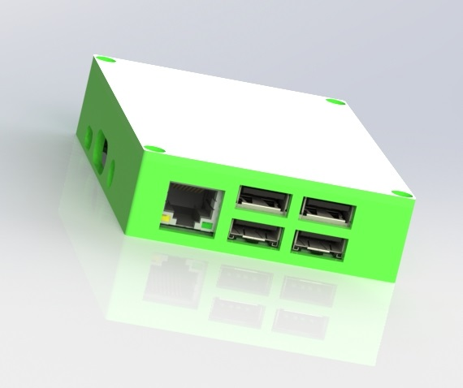

图-3服务器模块完成图

服务器模块选择低功耗的单片机树莓派开发板(raspberry)作为服务器主机，安装LAMP（Linux+Apache+MySQL+PHP）系统环境，并且在其中配置了wordpress,python等开发环境，利用相关软件进行了外壳的开发，并且进行电路连接和组装，使服务器模块成为了移动服务器节点最重要的部分。

**2.2.3 显示屏模块**



图-4 显示屏模块完成图

显示屏模块采用lcd1602模块和mcp23017模块焊接而成，采用wiringPI作为lcd1602的驱动程序，采用github官网上的mcp3017 devlib作为mcp23017的驱动程序，并且自行进行了两个驱动程序之间的接口开发和调试,以及显示屏和树莓派接口驱动程序的开发，经过一个假期终于调试成功。显示屏上可以显示服务器状态，路由器模块信息，IP地址，以及客户端节点的数量，上传情况，下载情况和其他外接模块信息，便于管理者对整个移动服务器网络进行管理。

**2.2.4 路由器模块**

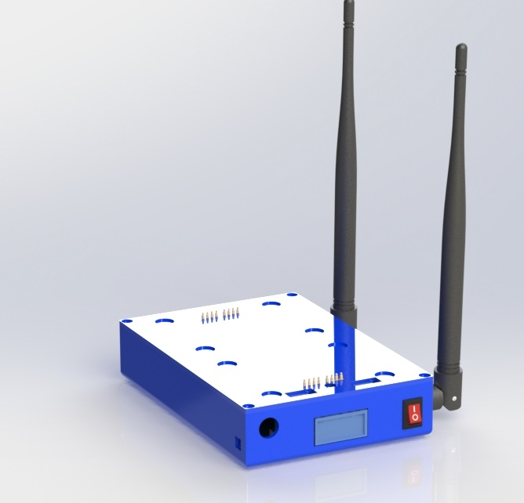

图-5 路由器模块完成图

路由器模块采用极路由1s为开发板，安装固件hiwifi作为openwrt开源环境，无线网络路由器采用符合802.11标准的无线局域网路由器，天线采用2.4GHz天线，并且进行组装，调试，外观设计。无线路由器模块还内置电源，可以短时间为显示屏，服务器，路由器同时供电，避免了更换电源时造成的服务器中断，配合电源模块可以长时间使用，具有集成度高，高效便捷优势。

**2.2.5 电源模块**

电源模块有两个可以分别和同时供电，内部采用18650锂电池模块，可移动电源采用可充电的带保护电路的锂电池。除此之外，电池供电采用弹簧针连接方便拆卸，中间用磁铁吸引。模块还自带显示屏，可以反应电池电量，提醒充电。两个电池模块方便在野外进行轮换充电放电，单独的电池模块还具有升压功能可以充当手机充电宝为手机等客户端节点设备充电。

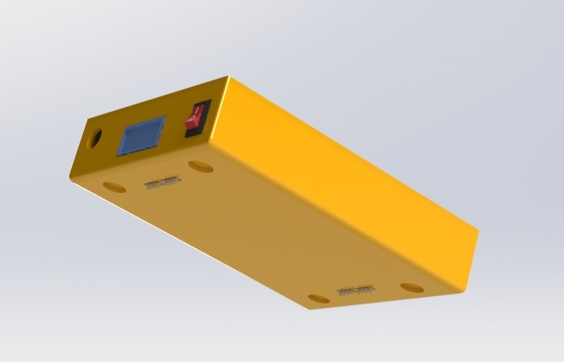

图-6，电源模块1完成图(正面)

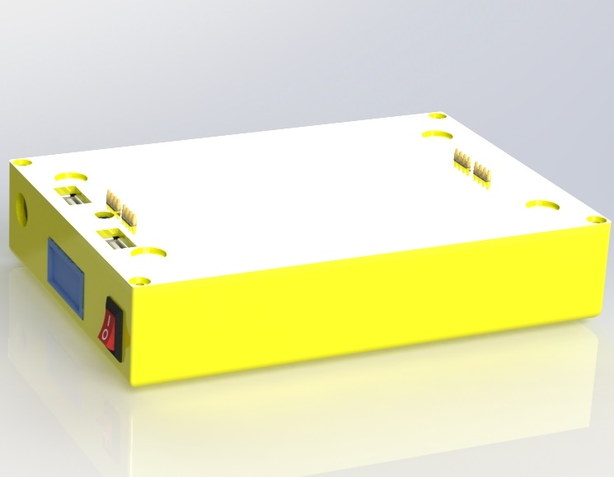

图-7电源模块2完成图(背面)

**2.2.6-移动服务器节点整体情况**

整个节点采用solidworks设计，3D打印完成内部电路板及连接属性也是由solidworks设计，人工实施。共耗时半年，将陈斌老师原来的移动服务器节点做了结构性的改动，具有集成，高效，美观特点(见图)。



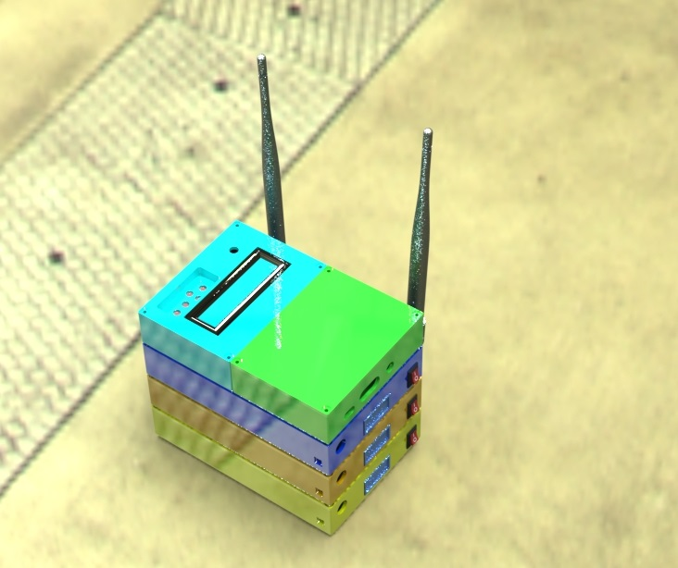

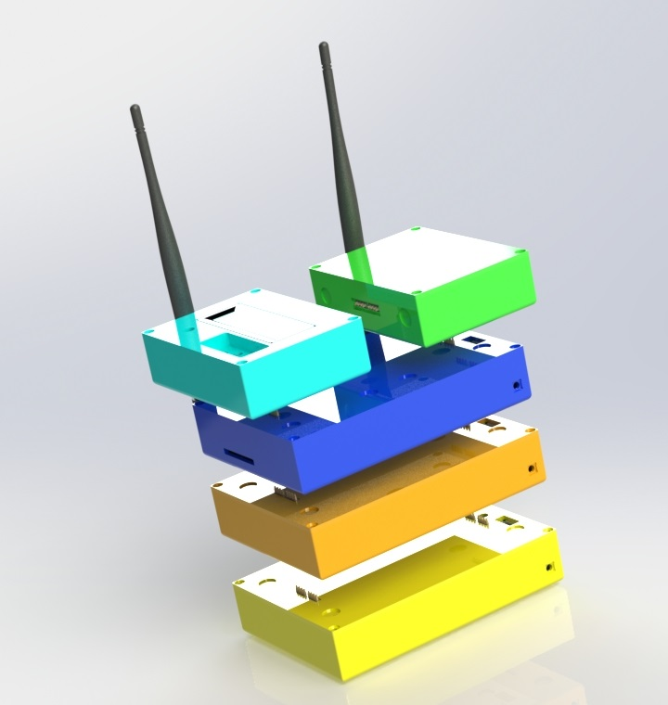

图-8(组) 移动服务器节点完成图

**2.3 中继节点**

中继器节点由具有无线信号收发增强功能的无线网络中继器、天线和可移动电源构成，其中中继器进行无线信号的接收、增强和转发；天线实现无线网络信号的发射和接收；可移动电源为上述设备提供电力供应，并使整个中继器节点可以被携带和移动。

该节点采用符合802.11标准的2.4GHz无线信号放大中继器，天线采用2.4GHz天线，可移动电源采用可充电的带保护电路的锂电池。整个中继器节点封装在树脂材料的密闭仪器箱中，可以防水抗摔，便于置入登山包中随身携带，并能持续工作一天。目前中继节点还在开发中。

**2.4 客户端节点**

客户端节点由具有计算能力的客户端、触摸屏、摄像头、位置传感器、天线和可移动电源构成，其中客户端进行信息处理和向服务器发起请求并处理响应；触摸屏用于向用户提供信息显示和获取用户输入操作；摄像头用于拍摄外景并获取数字图像；位置传感器用于获取客户端当前空间位置；天线实现无线网络信号的发射和接收；可移动电源为上述设备提供电力供应，并使整个客户端节点可以被携带和移动。目前客户端节点还在需要进一步开发。

客户端节点可以采用运行Android或iOS系统的智能手机或平板电脑，其内置了触摸屏、摄像头、GPS芯片作为位置传感器，内置锂电池和无线局域网天线，能够通过系统内置的Web浏览器或者专用移动App，检索服务器节点保存的野外地质实习教学资料；采集野外地质实习资料，包括附带GPS坐标的野外照片、实习过程描述文字和通过触摸屏手绘的标注等原始数据，随时保存到服务器节点，以便回到学校整理成正式实习报告；通过交互实现师生之间的消息传送，增强野外教学效果。

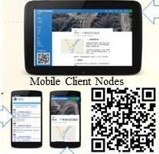

图-9 客户端节点完成图

客户端节点在陈斌老师原来的移动服务器项目中已经实现，也可以采用三维测量的app进行测量，通过wordpress上传到服务器，在服务器端进行评估，返回数据到手机。

# 3.实施案例

**3.1 综述**

本系统可用于野外地质实习教学过程。由于野外地质实习经常在远离城市的荒野进行，移动运营商的信号覆盖不到，无法访问到互联网，通过本系统实现教学资料的检索和实习数据采集。即使在具有移动运营商信号覆盖的近郊区，本系统的采用也可免除无线数据流量费用。

**3.2主要功能**

**3.2.1提供在线完成野外地质记录功能。**

地质记录是最宝贵的原始资料，是进行综合分析和进步研究的基础，也是地质工作成果的表现之一。野外地质记录要求进行野外地质观察，必须做好详细记录。野外地质实习移动工作站支持手机现场进行文字与图片的记录，并在GTRISS中发布。替代了传统的人工现场进行手写撰写的操作，依然能够客观地反映实际情况，即看到什么记什么，如实反映，不能凭主观随意夸大或缩小或歪曲。尤其图片，是表达现地质现象的重要手段，许多现象仅用文字是难以说清楚的，必须辅以插图。尤其是一些重要的地质现象，包括原生沉积的构造、结构、断层、褶皱、节理等构造变形特征，火成岩的原生构造、地层、岩体及其相互的接触关系、矿化特征，以及其他内、外动力地质现象，好的图件的价值大大超过单纯的文字记。因此，现场采集的照片能够更好地辅助绘制地层剖面示意图和地质剖面图。该功能还允许老师和学生在记录上表示出对地质现象的分析、判断，更助于提高观察的预见性，促进对问题认识的深化。

**3.2.2标本数据的检索和查询**。

野外地质工作的过程是收集地质资料的过程，地质资料除了文字的记录和各种图件以外，标本则是不可缺少的实际资料。有了各种标本，就可以在室内做进一步的分析研究，使认识深化。因此，在野外必须注意采集标本。根据用途，标本分地层标本、岩石标本、化石标本、矿石标本以及专门用(薄片鉴定、同位素年龄测定、光谱分析、化学分析、构造定向等)的标本等。标本应是新鲜的而不是风化的。常用的是地层标本和岩石标本，对于这类标本的大小、形态有所要求，一般是长方体形，其规格是3cm× 6cm×9cm。应在采石场、矿坑等人工开采地点或有利的自然露头上进行采集、加工、修饰。化石标本力求是完整的。矿石标本要求能反映矿石的特征。薄片鉴定、化学分析、光谱分析等项标本不求形状，但求新鲜，有适当数量即可。标本采集后，要立即编号并用油漆或其他代用品写在标本的边角上，防止被磨掉。同时在剖面图或平面图上用相应的符号标出标本采集位置和编号，并在标本登记簿上登记，填写标签并包装。化石标本特别要用棉花仔细包装，避免破损。传统教学中这些标本的分析和鉴定结果只能在室内进行并纸质版保存，在野外无法快速的对已有标本数据进行查询和检索，会造成同一种标本的重复采集，造成人力物力的严重浪费。本工作站提供野外即时查询和检索库存标本的数据，包括：图像信息、库存目录信息、来源信息、类别及属性信息、课程信息。

**3.2.3实测地质剖面的参考材料的查询和浏览。**

为了研究教学区的地层岩性、地质构造等地质条件，教学和科研工作中积累了大量的关于野外教学区实测地质剖面的参考文献和说明材料。包括剖面线布置、比例尺选择、测点布置、剖面地形测量、地质条件观测记录、手绘剖面图及照片、节理的测量与统计等教学和研究资料的查询和浏览。这些研究材料会已经对教学区内的地层层序，各时代地层的岩性组合、厚度、标志层和接触关系，岩层露头是否良好、层序是否清晰、构造是否具有代表性或具有典型意义的地段，剖面线的方向是否垂直岩层走向或垂直主要构造线方向等问题。首先，有助于实习路线最优的规划，避免现场进行选取造成的人力物力的浪费。并能够使学生在实际测量剖面的过程中，可以现场查阅前任研究成果，更有助于提高学习效率和教学质量。